А. Монастырский
Детективная история
Об акции "Подземная пятилетка-2, 1980-е годы-1"

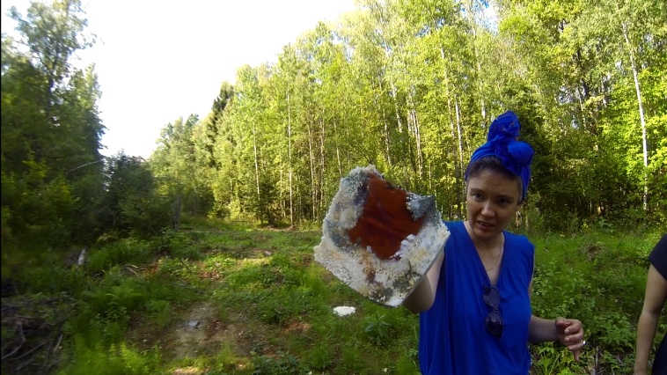

Сразу скажу, что вся эта история с подложенным в коробку с медвежонком диском с компьютерной космической игрой Orbiter-2013 https://en.wikipedia.org/wiki/Orbiter_(simulator) (параметры файла на диске – дата создания и последней модификации: 30 апреля 2014 года, 21:47. При этом из названия самого файла следует, что он был создан на полгода раньше – 28 сентября 2013 года (2013-09-28)) интереснее (для меня) развертывалась в мейлах и в чате фб-мессенджера, чем в этом тексте. Хотя причина тому скорее всего просто в лени, в нежелании писать об этом, поскольку я уже написал мейл Ситару в ответ на присланную им статью об акции:
"Сергей, огромное спасибо! Великолепный текст!
Я скачал и выложил на ютьюб у себя на аккаунте (доступ только по ссылке) замечательную психограмму и дал на нее ссылку в конце вашего текста, посылаю его с этой ссылкой
У меня вчера были Арина Атик с Виктором Осиповым, у них возникла идея, что это могли сделать (положить диск в коробку) спецслужбы из каких-то своих магическо-конспирологических сумасшедших соображений (под влиянием сюжетов романов Пелевина). А у меня возникла идея, что это все же сделали моя Маша с Кузькиным. Ведь у Маши давно еще возникла идея про “космос под землей”, они даже (МишМаш) именно в 2014 году в музее Москвы на выставке делали такую работу на эту тему: "Земля-Небо" - http://mishmash.ru/earth-sky.html . Там были предметы из ларьков павильона Космос на ВДНХ. Тема “космос под землей” впервые мощно прозвучала в 1981 году, когда музей космонавтики на ВДНХ расположили под землей, под стелой с ракетой и памятником Циолковскому, а в 2006-09 годах его значительно расширили. Потом было время, когда павильон Космос на ВДНХ был освобожден от макетов ракет и спутников и в нем разместилось огромное количество лотков с различными сельскохозяйственными вещами и растениями, в том числе с землей. И что-то еще было на эту тему, я уже забыл. А роль Кузькина тоже важная и вообще могла быть движущей силой в этом деле, ведь однажды на акции он не приехал туда на просеку на собственно саму акцию, а приехал заранее, прятался там в кустах и фотографировал из кустов незаметно нас во время акции. Кузькин первый раз был на этой просеке акционной (просеке Хайдеггера) в 2012 году, на акции № 131 с перемещением черепахи с полянки Библиотеке на просеку Хайдеггера. Более того, Кузькин тайно присутствовал именно на акции ПОДЗЕМНАЯ ПЯТИЛЕТКА в августе 2014, когда мы зарывали медвежонка! И тогда он и мог вырыть коробку, положить в нее диск и опять зарыть коробку! Причем вместе с Машей и Шурой, которые тогда его “засекли”!
Вот его рассказ и фото :
http://conceptualism.letov.ru/137/Kuzkin-o-137.html
Поговорил с Машей еще раз об этом - она полностью отрицает, что это она сделала, и Кузькин тоже отрицает, с ее слов. Но Кузькин тогда уехал с поля первый на своем мопеде, мог и вернуться, разрыть, положить и зарыть опять. Если не он, то остаются Герман Титов и Дм. Володин под подозрением + фсб по "пелевину".
Маша теперь начала и меня подозревать, что я сам и подложил диск! Но это точно не я. Кто бы это не сделал, но в результате истории с диском, вдруг обнаруженном в коробке на акции "Подземная пятилетка-2, 1980-е годы-1", на этой акции возник элемент "РЫБАК", представленный в виде как бы вынырнувшей вдруг в виде этого диска линии "космизма", которая давно присутствует в наших акциях ("Полет на сатурн", "Полеты на луну", моя индивидуальная акция "ЛИНИЯ" 1983 года, скорее всего и положившая начало этой линии космизма в акциях КД: там мы начинали акцию у памятника Циолковскому под стелой с Ракетой над музеем космонавтики, к тому времени уже открывшемуся в подземелье под стелой и которая продолжилась, и закончилась она на улице Кондратюка (Шаргея) - советский учёный, один из основоположников космонавтики. В начале XX века рассчитал оптимальную траекторию полёта к Луне. Эти расчёты были использованы NASA в лунной программе «Аполлон». Предложенная в 1916 году Шаргеем траектория была впоследствии названа «трассой Кондратюка». - http://conceptualism.letov.ru/Monastyrsky-Linia.html ). :

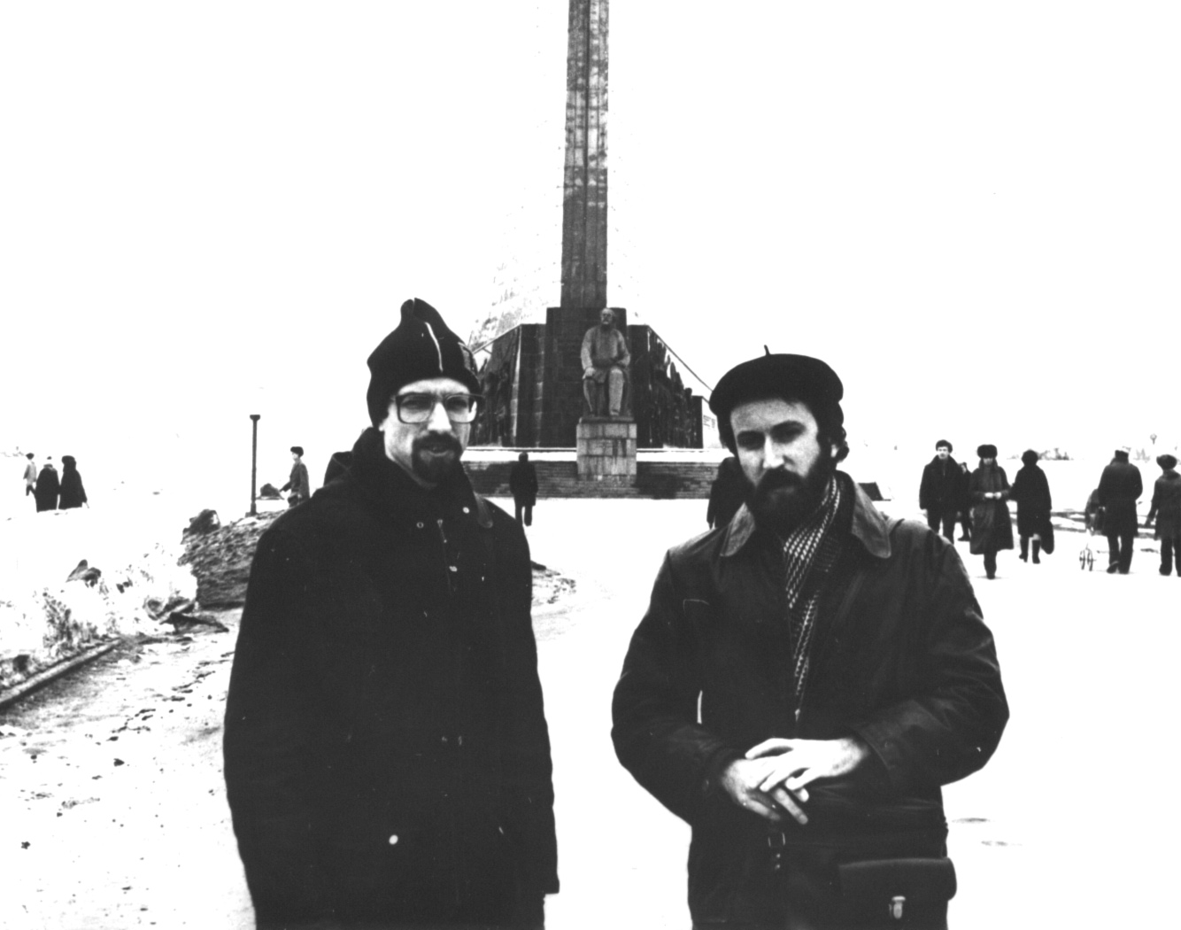
Участники акции "Линия" 1983 года СР и ГК у памятника Циолковскому

Вот два скана из этой игры (симулятора) Orbiter с найденного на акции диска:

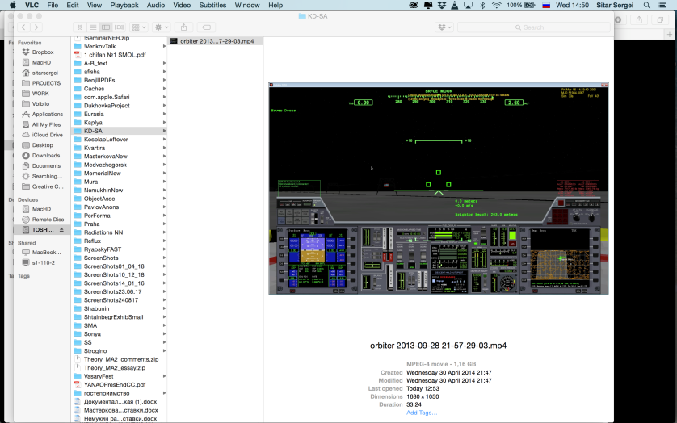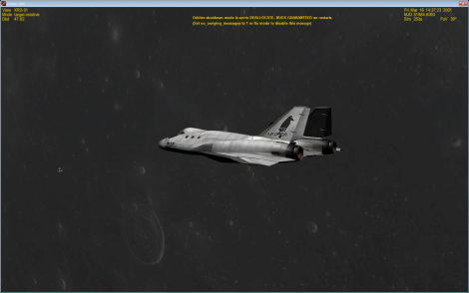

Я послал ИМ и ЕЕ и НП такой мейл:
"В акции 2014 года Подземная пятилетка, на которой вы были, мы зарыли медвежонка. И вот, откопав его 20 августа, мы обнаружили в коробке кем-то подложенный туда компьютерный диск с космической игрой на нем, его точно никто не подкладывал во время зарывания, поскольку есть непрерывная видеосъемка заматывания коробки, закладывания в нее медвежонка и зарывания – там невозможно что-то незаметно подложить. То есть кто-то потом приехал, вырыл коробку и подложил туда диск этот, опять закопав коробку, как и было. Кто это мог быть на ваш взгляд? Вы не могли это сделать? Или Глеб? У нас подозрение на Германа Титова, но от отрицает, что сделал это!"
Ответ от ИМ и ЕЕ:
"Дорогой Андрей, мы не подкладывали, да и Глеб этого сделать не мог, скорее всего это Герман, но он не помнит, его голова так загружена делами бизнеса, что то, что было в 14 году у него смылось из памяти, в то время он был очень увлечен концептуализмом и космической темой, так что вполне мог совершить это действие. ЕЕ и ИМ".

Я еще сразу вечером после акции написал в мессенджере фб Герману Титову:
"Герман, добрый вечер! Скажите, это вы положили в закоп медвежонка в 2014 году на просеке Хайдеггера рядом с Киевогорским полем коричневый тканевый конверт-кошелек с маленьким компьютерным диском внутри? Мы сегодня раскопали". http://conceptualism.letov.ru/137/index.html
Он меня спросил:
"Андрей, здравствуйте, а как он выглядит?"
Я ему послал три фотографии:

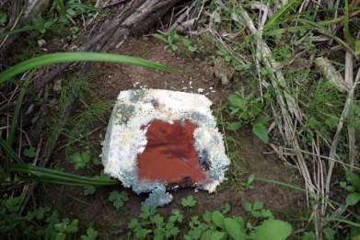

Он ответил:
"Нет, точно не моё".

Пока детективное расследование на этом и застряло, автор "рыбака" не найден.

Что касается "линии космизма" у КД, то я первый раз это описал в 2005 году в письме к СХ:
Сабине
13.4.2005.
Сделали акцию ("Полеты на луну": http://conceptualism.letov.ru/KD-actions-104.html) в понедельник- повезло с погодой- все утро шел дождь, а во время акции дождя не было, была приятная погода, мягкая. Никите - он был - акция очень понравилась как красивая и мощная. А Панитков страшно ругался потом по телефону, что вещь слабая и вообще что зачем все это делать, что КД изжито, болезнь какая-то, что неинтересно и т.п.- то есть он озвучивал то, что я думал про себя до и во время акции- у меня было ужасное унылое и застывшее состояние. Совершенно не мог созерцать- в отличие от Никиты. Но зато этот тяжелый разговор с Панитковым подвигнул меня на написание ПРАВИЛЬНОГО описательного текста, где я в конце ввел интерпретационный абзац и вообще пересмотрел всю акцию, назвав ее не унылым названием "Луна-парк", которое отсылает просто к унылому положению в современном искусстве и просто к ностальгии по 70-м годам, а энергичным названием ПОЛЕТЫ НА ЛУНУ. Я соединил красные буквы на конвертах и красные точки на глобусе и выявил эту линию как главную, которая была скрыта во время акции - и даже от меня самого!!!! Я сам увидел эту красную линию только после разговора с Панитковым! То есть для меня акция была в переживании не на уровне события, а на уровне интерпретации и описательного текста! Сразу все встало на свои места и возникла энергия. Потому что акция оказалась на линии космизма, но даже не русского, а вообще- поскольку там на луне больше всего американских кораблей прилунялось. А вчера я вдруг понял, что эта акция скрыто инспирирована моей старой индивидуальной акцией 83 года «Линия» (она во втором томе ПЗГ есть). Там мы с Ромашко и Гогой встречались у памятника Циолковскому (есть фото) и потом сама акция проводилась на улице Кондратюка- Кондратюк также, как Циолковский занимался космосом и ракетами - то есть линия космизма в этой «Линии» отчетлива. И там надо было чертить КРАСНУЮ линию на картонке сразу после акции - сама акция состояла в прочерчивании этой красной линии - у меня есть эта картонка с красной линией. И вот эта красная линия космизма и проявилась тут в акции Полеты на луну в понедельник. Прочти описательный текст. Я тебе посылаю вместе с фото. Так что неожиданно эта новая акция приобрела совсем другое звучание для меня и другую тематику. Там какое-то сложное созерцательное впечатление от этих красных точек и дат и названий на глобусе с красными буквами на конвертах- именно в плане пластики древнекитайских красных печатей владения на старинных свитках, о чем я писал в статье Наблюдение печатей. Это еще требует осмысления- этот план красных печатей на свитках, букв КД красных на конвертах- внутри них вложены были как бы «свитки» 70-х годов, и красных точек на глобусе. ...
-------------------------------------------
Сама акция с вырыванием медвежонка мне понравилась по атмосфере, погода была солнечная, теплая.
Когда вырыли коробки и достали медвежонка, я взял его в руки и меня поразило, насколько он был холодным, как будто его вытащили из морозилки холодильника, очень странное и сильное ощущение. И все другие участники акции это отметили. Это как в погребе под землей в избах сохраняется низкая зимняя температура, так и с медвежонком произошло (ведь он 5 зим провел под землей!).
Сама шкатулка в виде медвежонка досталась Ситару, а содержимое его - флешка и sd-карта - Шуре и Оксане. Диск с игрой-симулятором отдали Ситару, он его и вскрыл и завел игру у себя на компе. Странно, что диск оказался в рабочем состоянии, ведь он находился не внутри третьей коробки, где медвежонок, а внутри первой, с рисом, на дне, то есть герметичность была не супер.
В качестве приложения к этой детективной истории приведу шизоаналитический кусок из своей статьи 2001 года "Эстетика и опасность" про фотографию на ткани из павильона "Кролиководство и пушное звероводство" 1987 года:

".... Слово «охота» в ... мейле навело меня на мысль о павильоне на ВДНХ под названием «Лесное и охотничье хозяйство»- очень важном для меня павильоне в выстроенной мной шизоаналитической мифологии ВДНХ в середине 80-х годов в статье «Речные заводи советской харизмы». Кроме того, что тогда на одном из вариантов план-карты ВДНХ он стоял под «моим» номером года рождения (49), а на другом- под номером 51 (а мне во время этой истории был как раз 51 год) - в общей даосско-и-цзиновской мандале ВДНХ он являлся правой частью «замыкающих» ворот всей мандалы, одной из двух «опор» входа-выхода во всю эту систему. Левой «опорой» был павильон «Кролиководство и пушное звероводство», в центре которого находился «алтарь» - витрина с тремя женскими манекенами в черных шубах - «666». А на павильоне «Лесное и охотничье хозяйство», над входом, в виде белого рельефа помещены три фигуры охотников - «999». Эти павильоны расположены рядом друг с другом, на одной линии и как бы на самой вершине мандалы ВДНХ (между ними располагалась территория вднховского небольшого зоопарка). Таким образом возникала символическая система утроенной янтры «666999» с левой женской и правой мужской частями. (Более подробные материалы по этим павильонам можно найти в сборнике МАНИ «Агрос»). Таким образом шизоаналитическая партитура отчетливо координировала правильность локуса проведения «Вазы» именно рядом с тем павильоном. ...

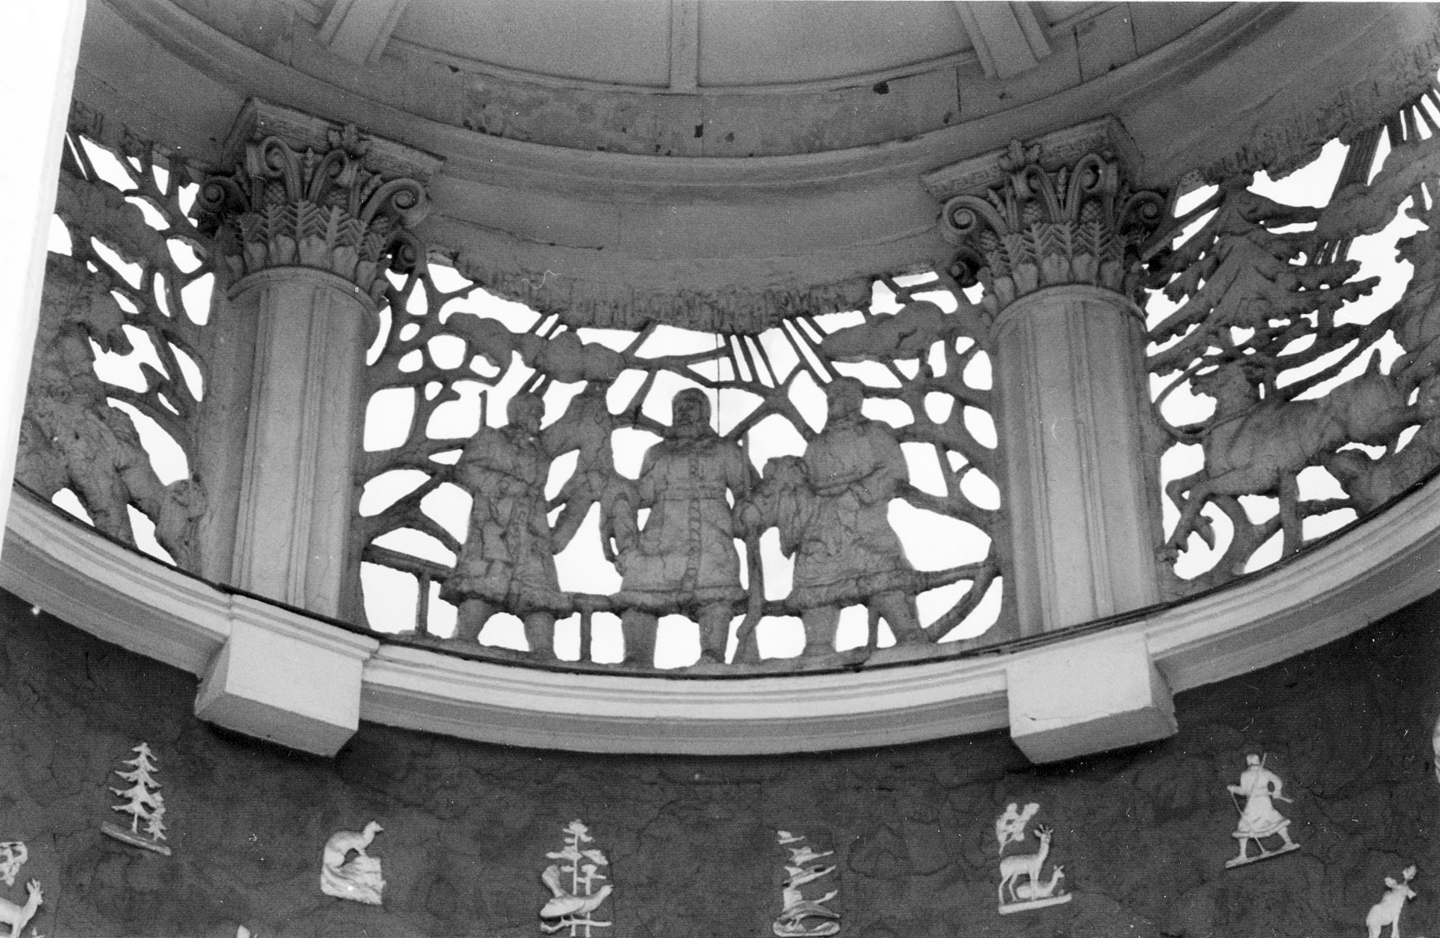

Три охотника (=999) на павильоне Лесное и охотничье хозяйство

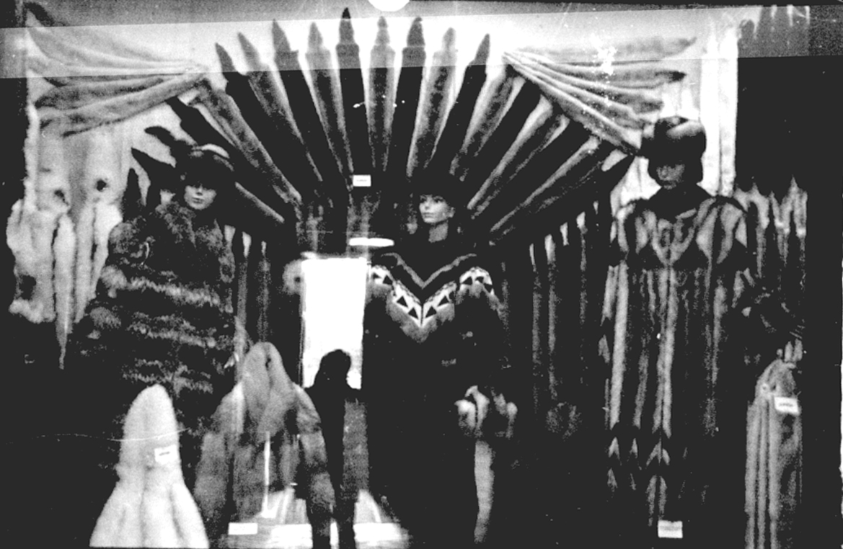

Три манекена в шубах (=666) в павильоне Кролиководство и пушное звероводство

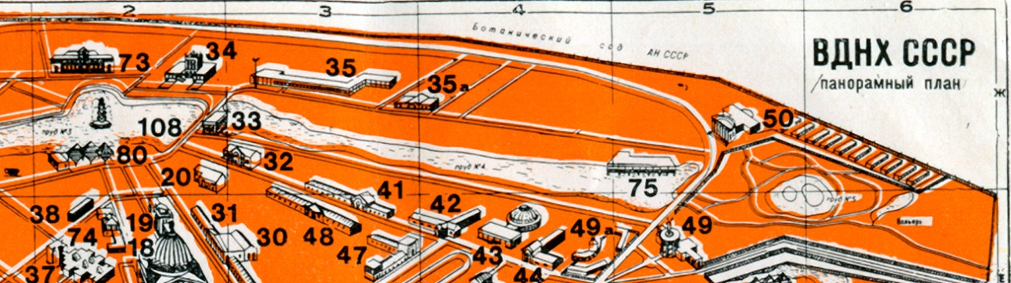

фрагмент план-карты ВДНХ 1984 года, № 50 - павильон "Кролиководство и пушное звероводство",
("шубы"), № 49 - павильон "Лесное и охотничье хозяйство" ("охотники")

Примечание 2:

Собственно продвинутостью акции и её неопознанной современностью была объѐктная фактография в виде книги "Роботы зари" Азимова с золотыми линиями на задней стороне обложки, которая досталась Е. Калинской (она выбрала из фактографических ламинатов, пронумерованных мной накануне акции, ламинат с цифрой "61", по И Цзину гексаграмма № 61 - "Внутренняя правда", и именно эта гексаграмма выпала на смартфоне во время розыгрыша книги), причем в контексте выкопанного медвежонка и двух носителей в нем, тоже разыгранных (получили СС, ОС и АЧ), но вряд ли являющихся объектом-фактографией (?).
Этот "фактообъект" находится в ряду (5-м номером) таких "факто-объектов" последних акций, 13 тома ПЗГ, как
№ 1 - книга В. Паули "Мезонная теория ядерных сил" (для АА) в "5 лозунгах",
№ 2 - планшет с фото и золотыми линиями на нем акции "ЗЛ Вдоль Яузы" (для ЮО),
№ 3 - белая ткань с текстом и красным лозунгом на нем акции "Четыре лозунга" (для АК), № 4 - "деревянный бюстгальтер" акции "Три лозунга" (для ВЗ и ЮЛ).
Такой набор экспонатов в линии "экспонатизма" этой серии акций. Их сотворенная предметность, возникшая из событийности акций как странное с качеством непонятности именно на уровне самой их предметности (а не конкретного смысла каждого объекта) - вот суть этих акций, а не "пустое действие" или "полоса неразличения", которые были в ранних акциях (особенно 1 тома ПЗГ). Впрочем, фактографическая парадигма списка акций КД создавалась с самой первой акции со зрителями, с "Появления" 13 марта 1976 года (документальное подтверждение присутствия на Появлении), но ее элементы факто-объекты были разного знакового уровня, разной степени "предметности", что требует особого рассмотрения и обсуждения.

1.09. 2019

